Специалисты установили водоотводные конструкции в деревне Варварино
29.08.2018
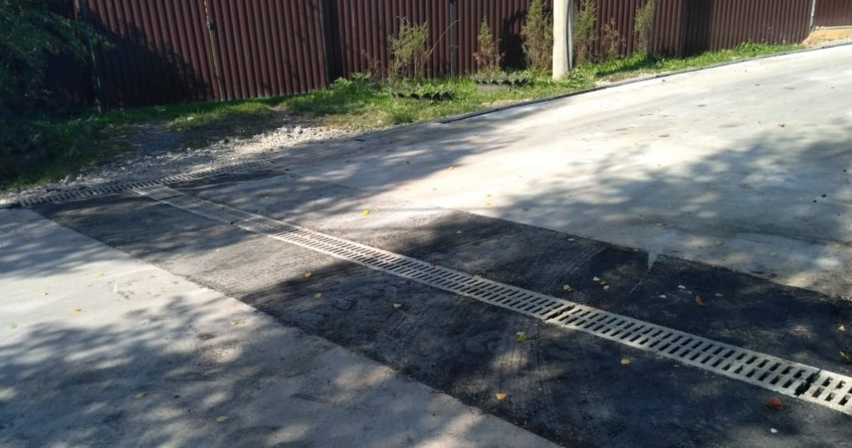
Специалисты установили водоотводные конструкции в деревне Варварино. Фото: администрация поселения Краснопахорское
Водоотводные конструкции установили на дорогах деревни Варварино поселения Краснопахорское. Комментарий предоставили 27 августа.
— В рамках программы по комплексному благоустройству объектов дорожного хозяйства водоотводные лотки появились на 2-м и 3-м Садовых проездах в деревне Варварино, — рассказал главный специалист отдела дорожного хозяйства и благоустройства территории администрации поселения Краснопахорское Виктор Ефименко.
Он добавил, что общая протяженность системы составила 645 метров.

Адрес страницы: http://tinao.mos.ru/gazeta_novye_okruga/detail/7540311.html
Префектура Троицкого и Новомосковского административных округов города Москвы

